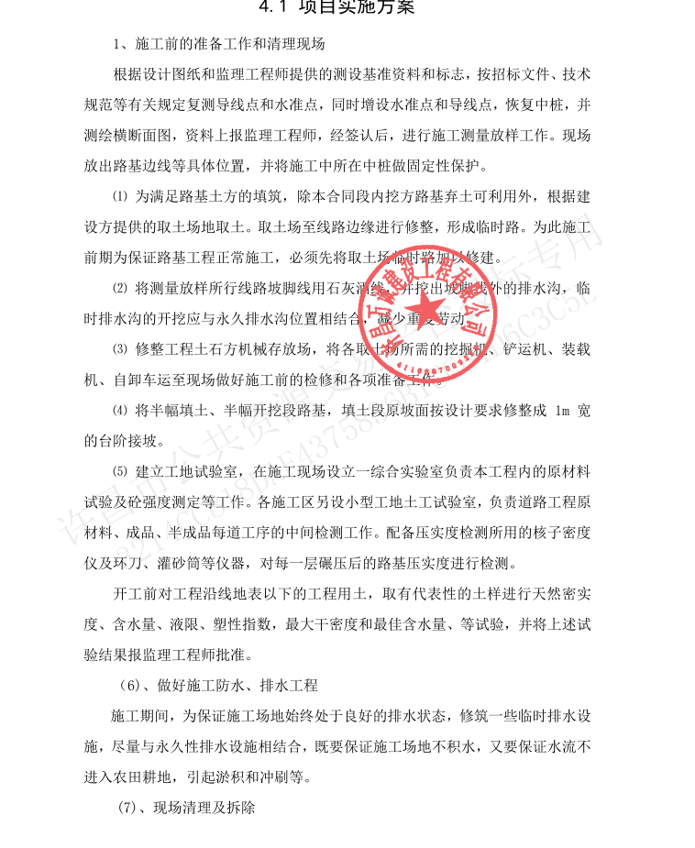
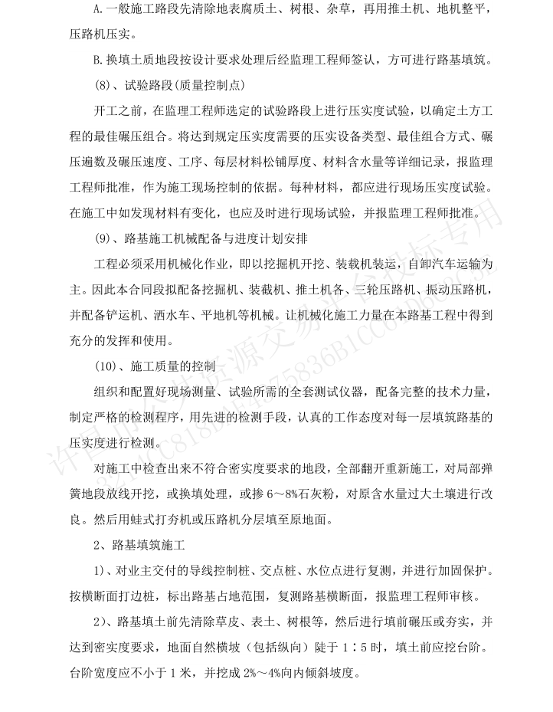
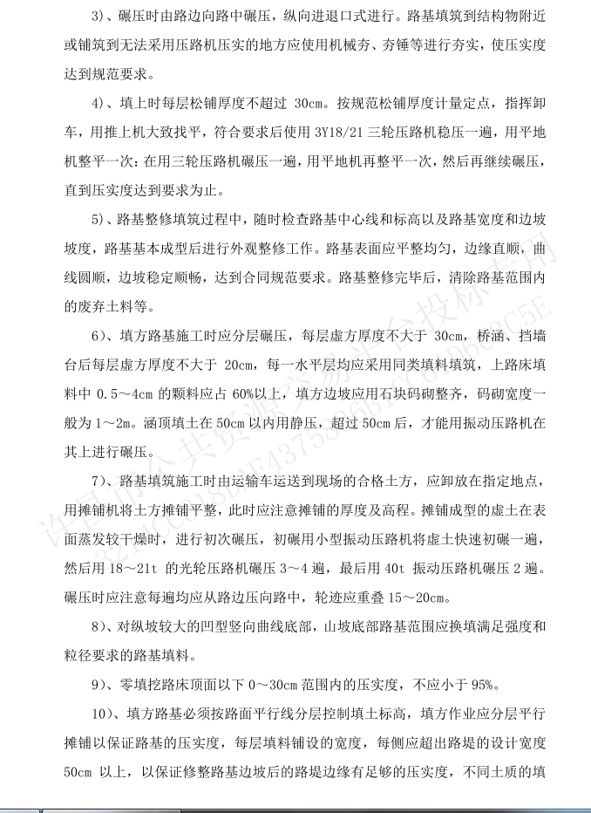
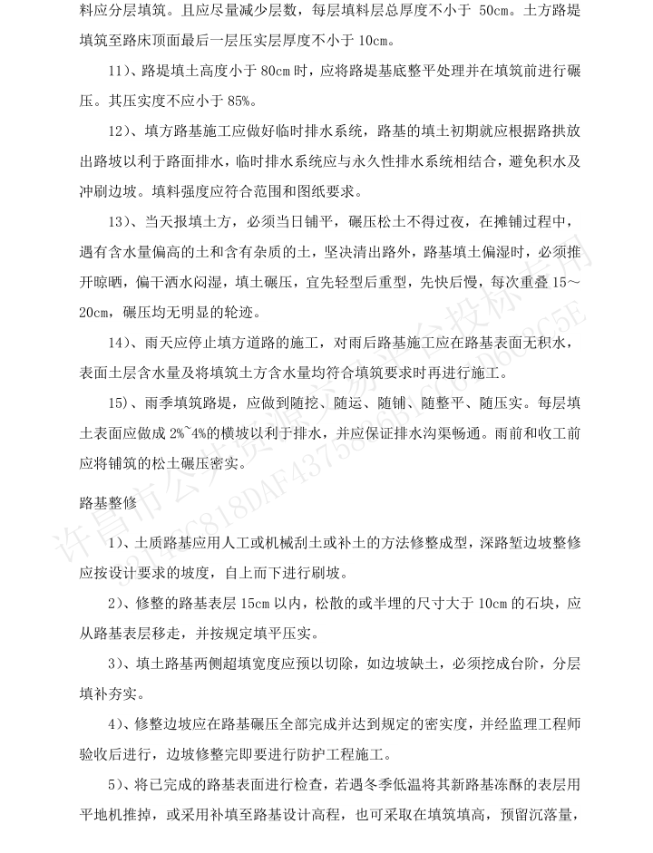
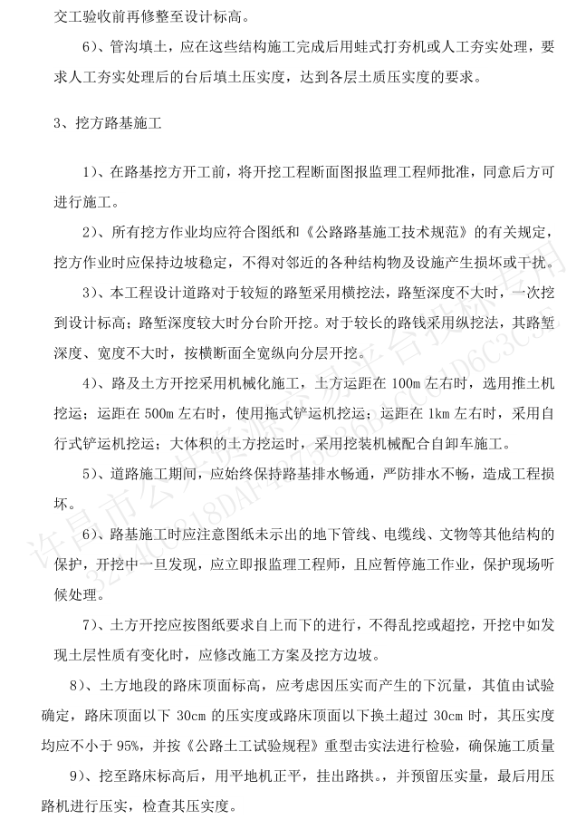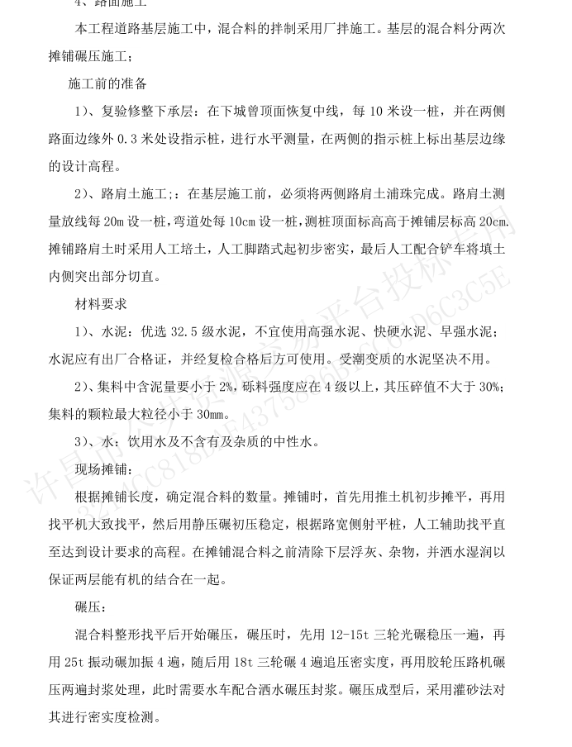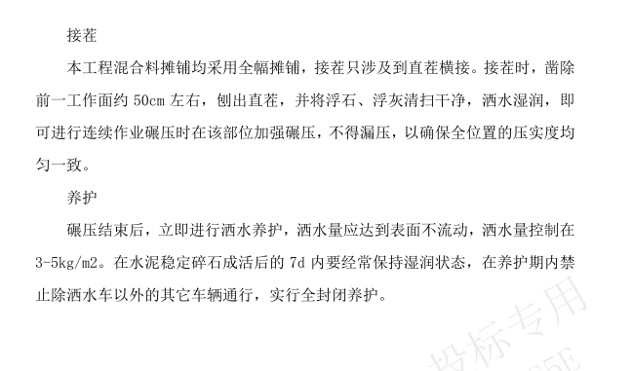
投标人名称 | 响应报价 |  | 初审 | 最终报价 |  | 名次
投标人名称 | 金额（元） | 是否  有效 | 是否  合格 | 金额（元） | 是否  有效 | 名次
许昌万诚建设工程有限公司 | 351336.53 | 是 | 是 | 351000 | 是 | 1
河南鲁兴建筑工程有限公司 | 351648.99 | 是 | 是 | 351500 | 是 | 2
河南京都建筑安装有限公司 | 352062.34 | 是 | 是 | 351860 | 是 | 3
最终推荐的成交候选人 | 第一名 | 许昌万诚建设工程有限公司
最终推荐的成交候选人 | 第二名 | 河南鲁兴建筑工程有限公司
最终推荐的成交候选人 | 第三名 | 河南京都建筑安装有限公司

